图 1
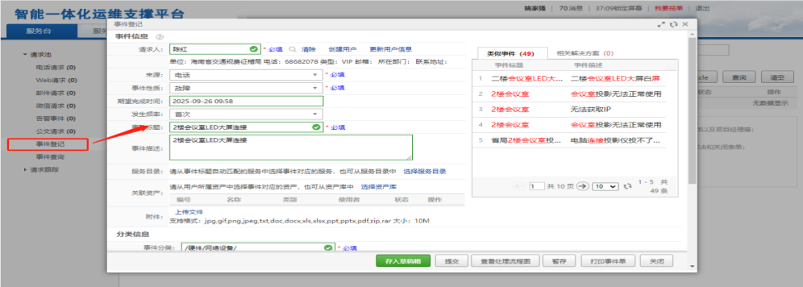
修改内容：
- 事件标题：电缆接头红外测温发现异常发热
- 事件描述：运维人员红外测温巡检发现变电站10kV电缆中间接头温度高达95℃，远超正常值。停电检查发现接头压接不良，接触电阻过大。
- 类似事件（列表）：
接头过热
压接不良发热
接触电阻过大

图2
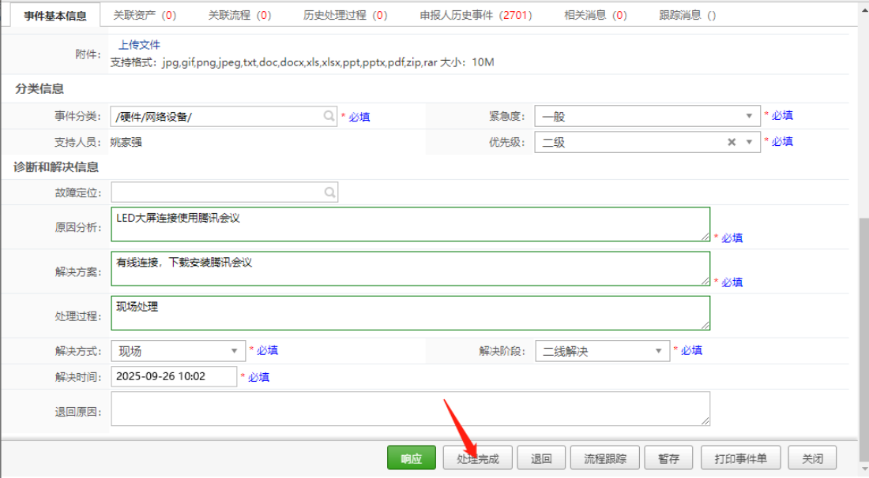
修改内容：
- 事件分类：硬件/硬件故障
- 原因分析：电缆接头压接不良或连接点氧化导致接触电阻增大，电流通过时产生过量焦耳热
- 解决方案：停电后重新压接或更换接头，恢复后复测温度直至正常范围

图3
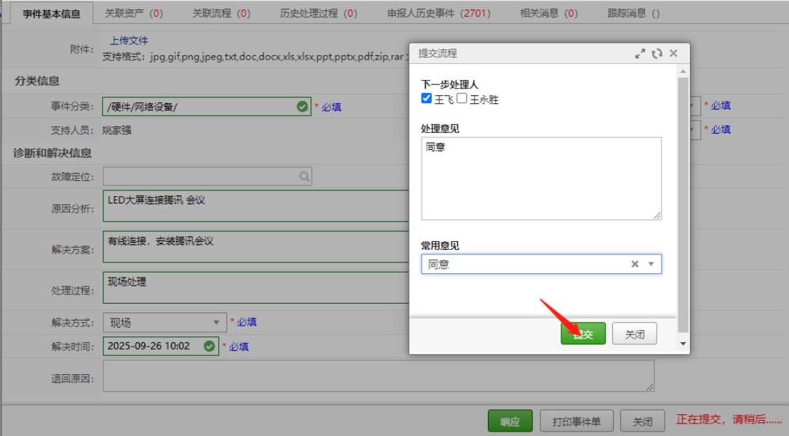
修改内容：
- 事件分类：硬件/硬件故障
- 原因分析：电缆接头压接不良或连接点氧化导致接触电阻增大，电流通过时产生过量焦耳热
- 解决方案：停电后重新压接或更换接头，恢复后复测温度直至正常范围

图4
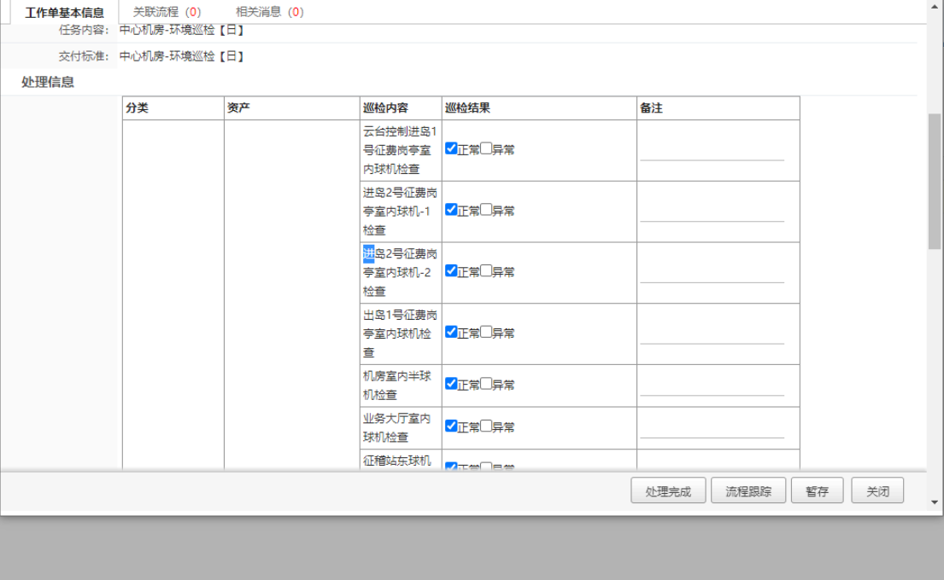
修改内容：
巡检内容列表中的内容全部替换，替换成：温湿度检查、空调运行状态检查、UPS及蓄电池检查、线缆布放标志检查、防尘检查、机柜运行状态检查

图5
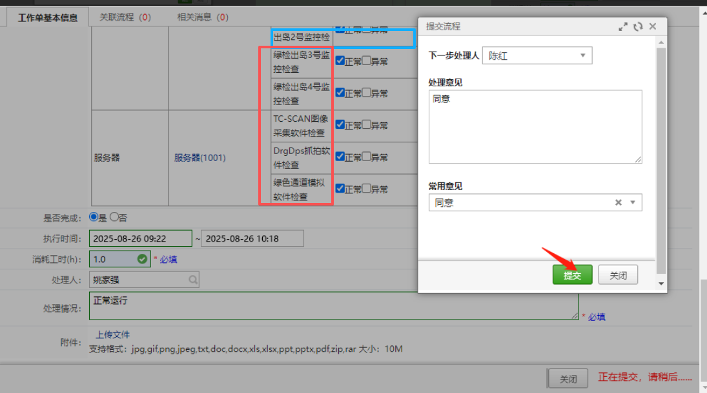
修改内容：
蓝色方框的去掉吧，红色方框的内容依次修改为：接地设施检查、防雷接地检查、服务器状态检查、内存状态检查、风扇转速检查

